DDS란 무엇인가?
- 하기 세미나 자료 : p31 ~ p46

2019년 12월 27일에 하기 내용으로 진행했던 "ROS 2 세미나"의 발표 자료를 공유합니다.
PDF 형식이며 첨부파일을 다운로드하시면 됩니다.

- 일시: 2019년 12월 27일 (금) 09:00~18:00
- 장소: 로보티즈 캠퍼스 다이나믹셀룸 (서울 강서구 마곡동)
- 대상: 대학생 및 로봇 소프트웨어 분야 채용 지원자
- 인원: 100명
- 비용: 무료
- 강사: 표윤석 책임연구원, 임태훈 주임연구원
- 내용: ROS 2 세미나(참가자 전원) + 로보티즈 엔지니어와의 대화(채용 이벤트 참가자)
- 세부내용:
>> 왜? 'ROS 2'로 가야하는가?
>> ROS 2 역사
>> ROS 2 개발 동향
>> ROS 2 중요 컨셉 및 특징
>> ROS 1과 ROS 2의 비교
>> DDS란 무엇인가?
>> ROS 2의 미들웨어 (RMW)
>> ROS 2의 프로그래밍 언어 (RCL)
>> ROS 2의 Real Time / Safety / Security
>> ROS 2 개발 환경 구축
>> ROS 2 사용 방법 (CLI, rqt, RViz2, rosbag2 - Turtlesim)
>> ROS 2 프로그래밍 방법 (msgs/topic/service/action/launch/rqt)
>> ROS 2 관련 자료 모음
>> 맺음말
[출처] ROS 2 세미나 발표 자료 공유 (오픈소스 소프트웨어 & 하드웨어: 로봇 기술 공유 카페 (오로카)) |작성자 표윤석

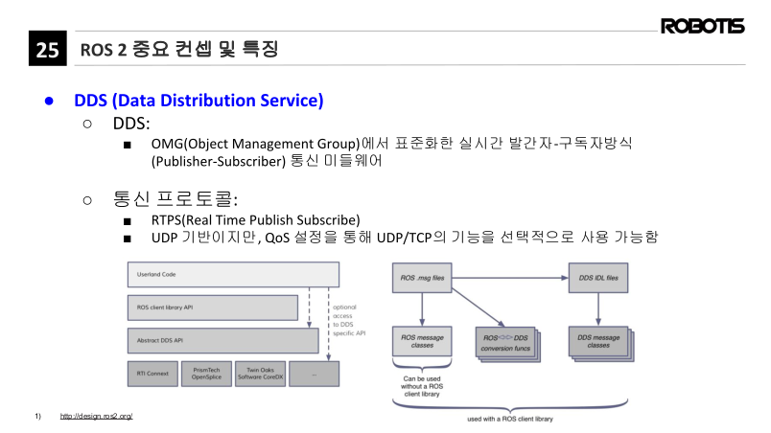
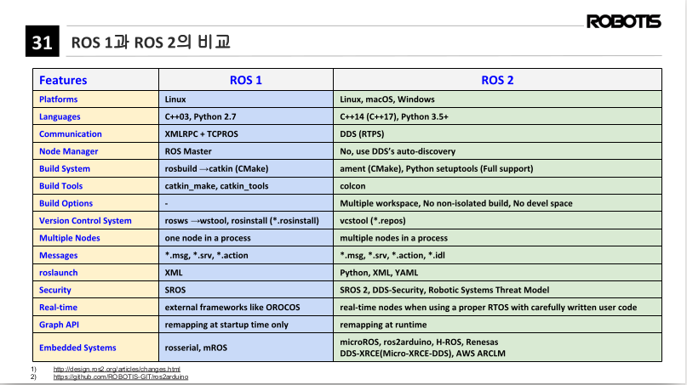
- 분산 서비스를 지원
- Real Time이 중요
- QoS : Quality of Service 옵션 사용 가능
- ROS 1에서 제기된 문제점 중 Real-time service, Non-ideal networks, Security를 커버하는 기능
- TCP는 신뢰성 기반 protocol로 재전송에 따른 Real time 불가능

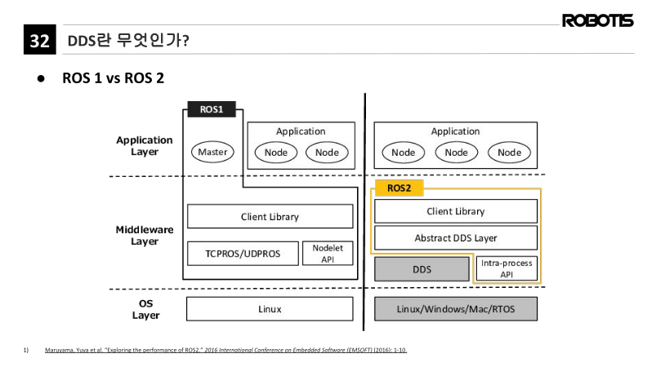
- 3개의 Layer로 구성
- ROS 1 Client Library (roscpp, rospy) → ROS 2 Client Library (rclcpp, rclpy, rcljava ...)
- ROS 1에서 middleware 부분에서 user들의 불만사항 제기 → ROS 2에서 전면 개편

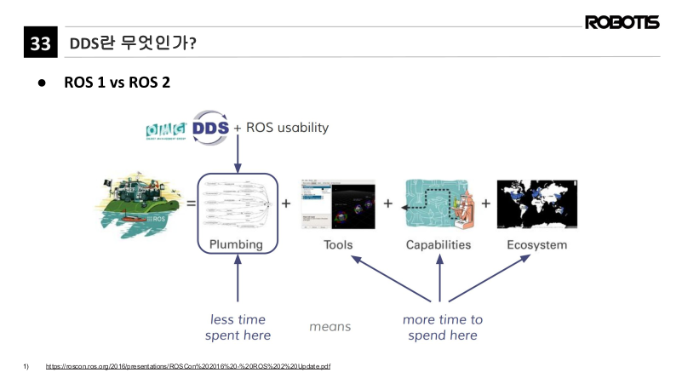
- open robotics에서는 통신단은 DDS를 채용해서 시간을 줄이고, tools와 capabilities, ecosystem 부분에 시간을 많이 할애하여 ROS 사용자들이 좀 더 편리하게 사용할 수 있도록 추구하고 있음
- rcl라이버러리를 사용할 때 DDS에 대한 특별한 특징을 이해하고 있어야 하기 때문에 DDS를 간단하게 살펴보고자 함.

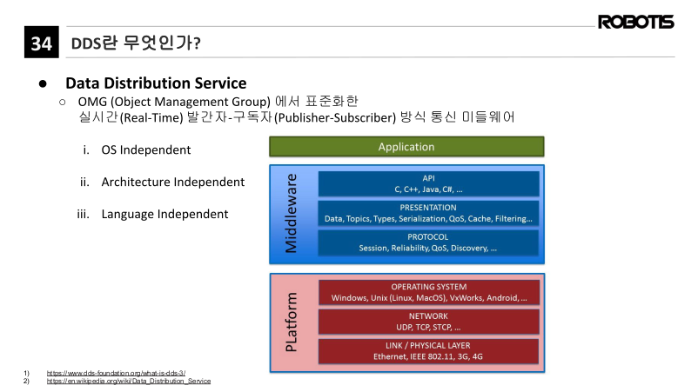
- Platform과 Application을 연결해 주는 통신 middleware에 위치함
- Application은 ROS에서 사용하는 rcl 부분이며 여기서 DDS에 접근할 수 있음

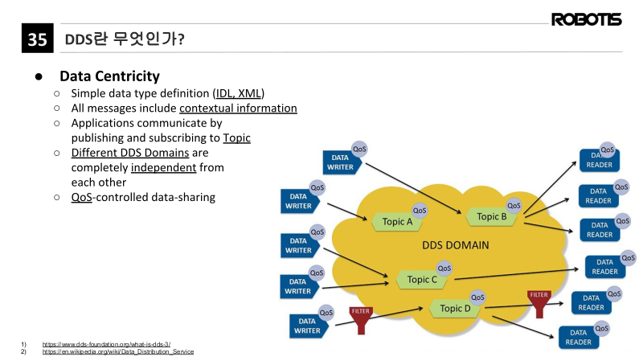
- DDS는 데이터 중심의 통신 방식, 데이터 타입을 정의할 때 idl을 사용
- writer는 publisher, reader는 subscriber라고 생각하면 됨
- DDS 도메인을 생성하여 멀티로봇을 구현할 수 있음
- QoS를 설정하여 통신 방식 변경 및 security를 강화할 수 있음

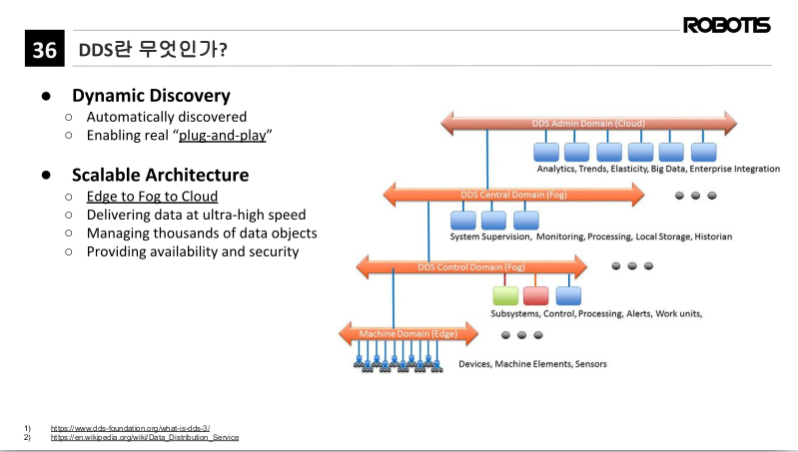
- Dynamic Discovery로Publisher와 Subscriber를 실시간으로 자동 검색 가능하게 됨
- Scalable Architecture로 Edge 에서 data가 Cloud로 빠르게 전달 가능
- Security 부분을 강력하게 지원

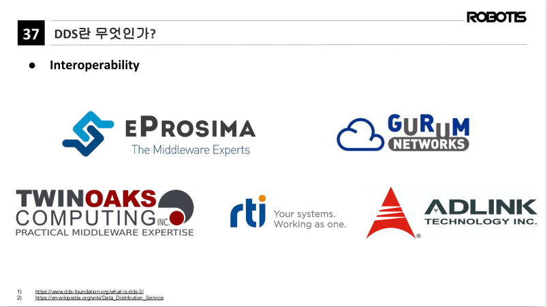
- DDS 통신규약을 준수함으로 인해 서로 다른 밴더라도 통신에 문제가 없음
-

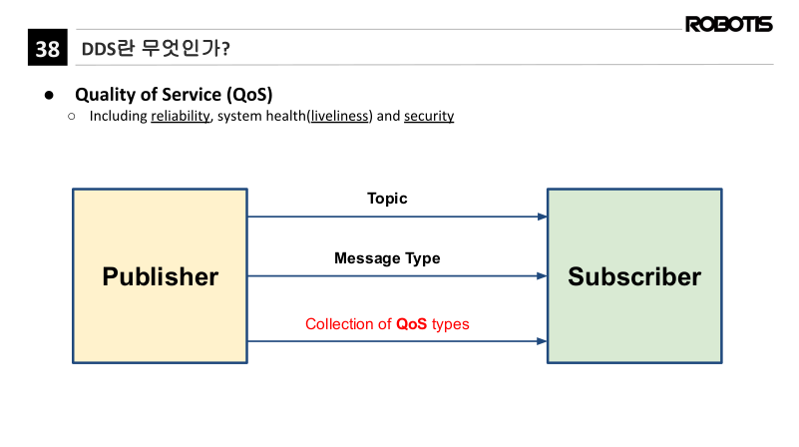
- ROS 1에서는 Topic과 Message Type을 가지고 통신, ROS 2에서는 QoS가 옵션으로 추가됨
- QoS를 가지고 데이터의 상태를 확인하여 처리할 수 있음

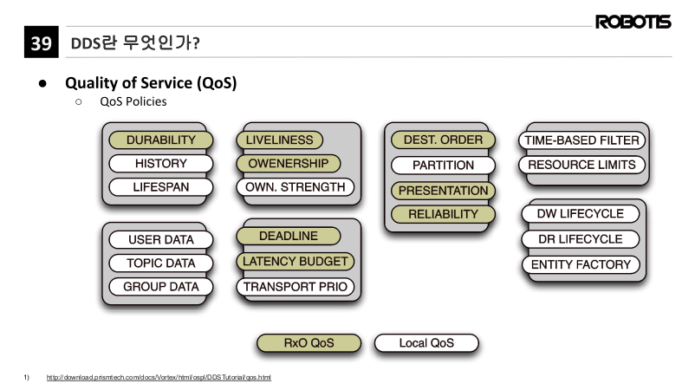
- QoS의 설정은 20여가지가 됨, 이 중 몇가지만 알아봄(History, Reliability, Durability는 사용빈도가 조금 높음, Deadline, Lifespan, Liveliness는 간혹 사용됨)
- RxO : Subscriber 관점에서 dependency 여부를 나타냄
-

#Create a robotis ros2_examples workspace
mkdir -p ~/robotis_ws/src

#Add some sources
cd ~/robotis_ws/src/
git clone https://github.com/ROBOTIS-Platform/ros2_examples
cd ~/robotis_ws

#Build the workspace
colcon build --symlink-install

#Source the environment
. install/setup.bash

- Quality of Service Demos : https://github.com/ros2/demos/tree/master/quality_of_service_demo

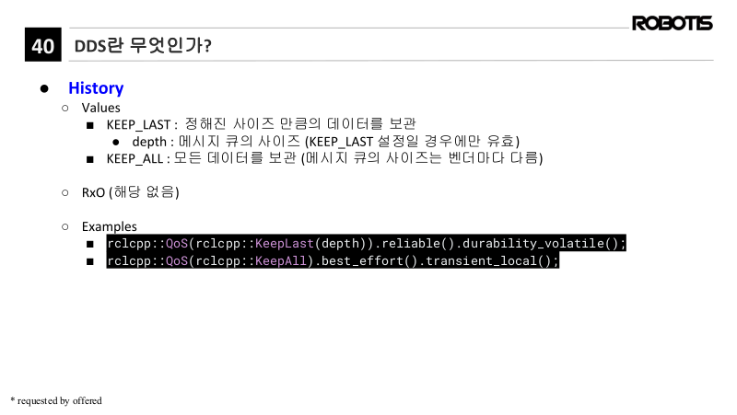
- ROS 1에서 Queue 사이즈를 결정하던 것과 비슷함
- Publisher가 데이터를 전송할 때 해당 데이터를 보관하는 기능(디버깅을 하던지, 옛날 데이터를 불러와서 다시 사용할 때 필요함)
- RxO(Requested by offered) : Publisher와 Subscriber간의 어떤 호환성을 가지는지 확인
- 벤더마다 다른 메시지 큐의 사이즈는 user가 조정이 가능함
(example)
- $ ros2 run examples_rclcpp publisher -q 10
- $ ros2 run examples_rclcpp subscriber -q 10

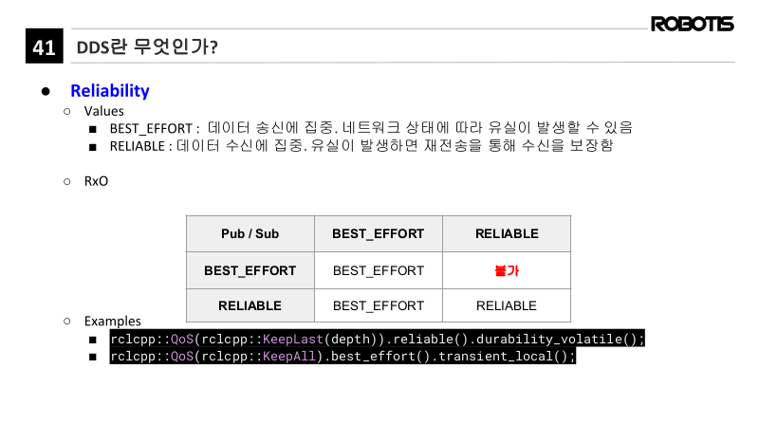
- TCP통신과 UDP통신중 선택해서 통신할 수 있음
(publish : reliable – subscriber : reliable) → reliable
- $ ros2 run examples_rclcpp publisher -q 6
- $ ros2 run examples_rclcpp subscriber -q 6
(publish : reliable – subscriber : best_effort) → best_effort
- $ ros2 run examples_rclcpp publisher -q 6
- $ ros2 run examples_rclcpp subscriber -q 7
(publish : best_effort – subscriber : best_effort) → best_effort
- $ ros2 run examples_rclcpp publisher -q 7
- $ ros2 run examples_rclcpp subscriber -q 7
(publish : best_effort – subscriber : reliable) → 블가
- $ ros2 run examples_rclcpp publisher -q 7
- $ ros2 run examples_rclcpp subscriber -q 6

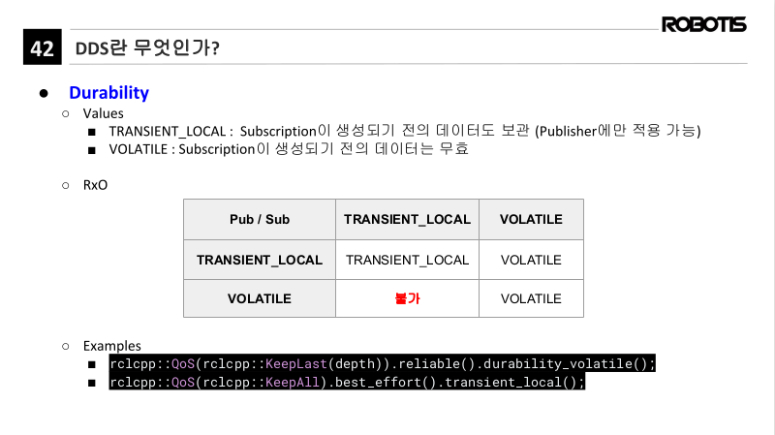
- 데이터 유효성 확인
(publish : transient_local – subscriber : transient_local) → transient_local
- $ ros2 run examples_rclcpp publisher -q 8
- $ ros2 run examples_rclcpp subscriber -q 8
(publish : transient_local – subscriber : volatile) → volatile
- $ ros2 run examples_rclcpp publisher -q 8
- $ ros2 run examples_rclcpp subscriber -q 9
(publish : volatile – subscriber : volatile) → volatile
- $ ros2 run examples_rclcpp publisher -q 9
- $ ros2 run examples_rclcpp subscriber -q 9
(publish : volatile – subscriber : transient_local) → 불가
- $ ros2 run examples_rclcpp publisher -q 9
- $ ros2 run examples_rclcpp subscriber -q 8
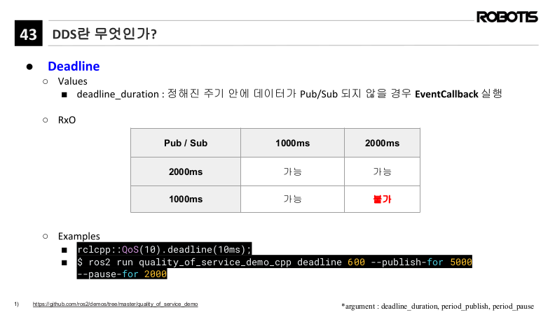

- ROS2 에서 제공하는 데모 : $ git clone https://github.com/ros2/demos
- cmd_vel 같은 경우 데이터가 입력되지 않으면 위험하기 때문에 이 경우에 특정시간동안 cmd_vel 이 수신되지 않으면 이벤트 처리기에 의해 로봇을 정지하는 처리를 함
- $ ros2 run quality_of_service_demo_cpp deadline 1000 --publish-for 5000 --pause-for 2000
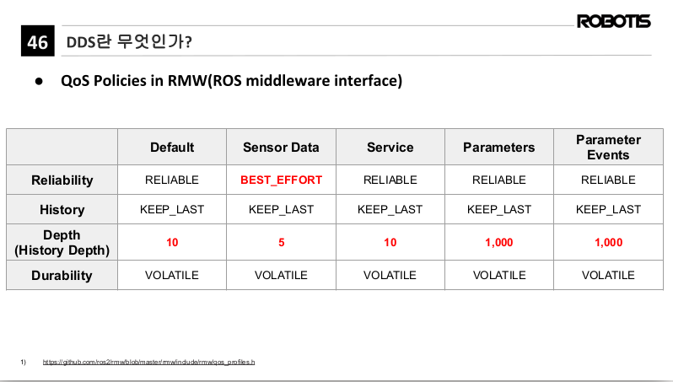
- $ ros2 run quality_of_service_demo_cpp deadline 600 --publish-for 5000 --pause-for 0

(publish : 1000ms – subscriber : 1000ms) → 가능
- $ ros2 run examples_rclcpp publisher -q 11
- $ ros2 run examples_rclcpp subscriber -q 11
(publish : 1000ms – subscriber : 2000ms) → 가능
- $ ros2 run examples_rclcpp publisher -q 11
- $ ros2 run examples_rclcpp subscriber -q 12
(publish : 2000ms – subscriber : 2000ms) → 가능
- $ ros2 run examples_rclcpp publisher -q 12
- $ ros2 run examples_rclcpp subscriber -q 12
(publish : 2000ms – subscriber : 1000ms) → 불가
- $ ros2 run examples_rclcpp publisher -q 12
- $ ros2 run examples_rclcpp subscriber -q 11

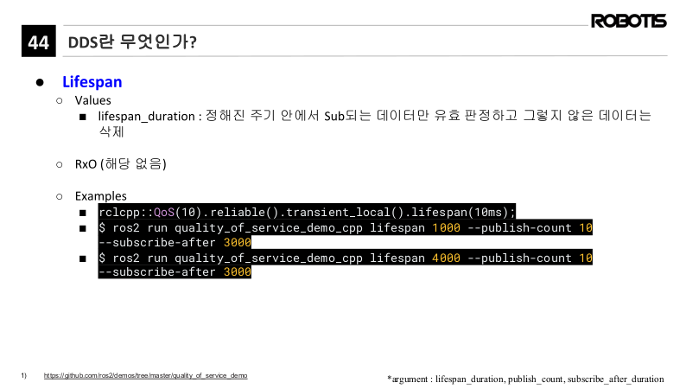
- Deadline은 이벤트 처리기에 의해 잘못된 상태를 검지하여 처리할 수 있지만 Lifespan은 이벤트 처리기를 만들지 않고 삭제됨
- $ ros2 run quality_of_service_demo_cpp lifespan 1000 --publish-counter 10 --subscribe-after 3000
- $ ros2 run quality_of_service_demo_cpp lifespan 4000 --publish-count 10 --subscribe-after 3000

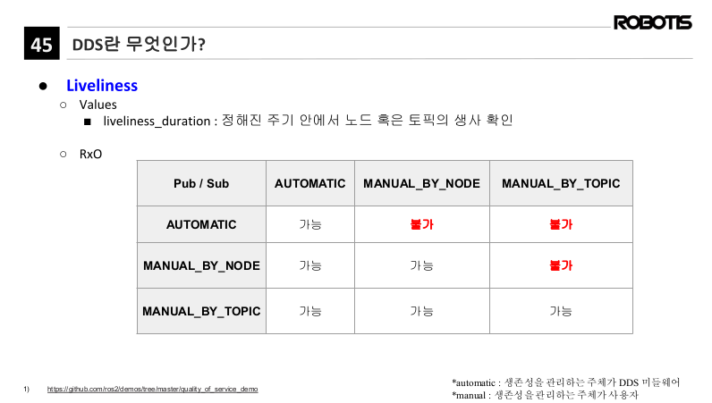
- 통신이 되는지 확인을 하기 위해 사용할 수 있음
- ROS 2의 기본 DDS인 fastRTPS에서는 지원하지 않음

- Default 설정에서 필요한 옵션만 설정해서 데이터 통신을 수행하면 됨
-

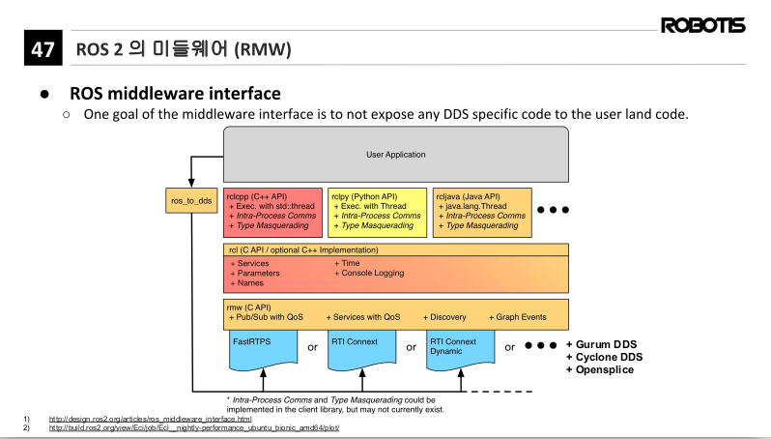
- 각각의 DDS 밴더 회사에서 만든 middleware 로서..
- User는 topic명 데이터 형태, QoS 설정으로 통신이 가능함. DDS 내부 처리를 고민하지 않아도 됨

Appendix

DDS라는 데이터 분산 서비스가 있는데,
이 "서비스"를 사용하기 위한 "표준 프로토콜"이 RTPS라는 것이다.
즉, 이 RTPS라는 프로토콜을 잘 따르면, DDS라는 서비스를 이용할 수 있다.
[출처] [ROS2] DDS와 ROS2 (오픈소스 소프트웨어 & 하드웨어: 로봇 기술 공유 카페 (오로카)) |작성자 오푸스

